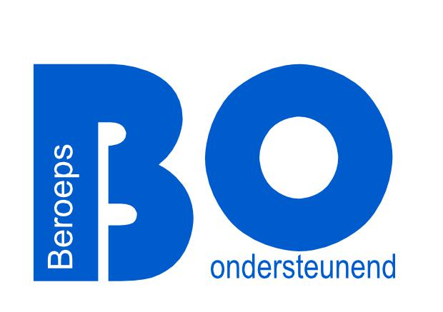
Beoordelingslijst ADL
Cohort 2016
Opleiding: | PMKO, GPM, OA
Student:
Beoordelaar:
Datum:
Voldoende aanwezigheid en inzet zijn voorwaarde voor een beoordeling van het resultaat.
Leeropbrengsten en/of producten |  | Maximum aantal punten | Behaald aantal punten
Theorie  Basisboek NU Pedagogisch werk, Didactiek, Communicatie en Organisatie Hoofdstuk 6 Verzorging en gezondheid: Opdrachten / toets |  | 30
Workshop:  - Evenredig aandeel  - Presentatie in PowerPoint of Prezi  - Demonstratie/workshop  - Beeldmateriaal (film, docu, zelfgemaakt)  - Oefenen van een vaardigheid  - Interactie met de klas d.m.v. quiz, casussen  - Theorie + bronvermelding  - Overzicht taakverdeling aan het einde van presentatie |  | 35
logboek:  - Wat was het onderwerp van de workshop?  - Welke kennis werd er overgedragen?  - Welke vaardigheden werden er gedemonstreerd?  - Wat heb je geleerd?  - Leg uit hoe je dit toepast in de praktijk.  - Wat is je leerdoel met betrekking tot dit onderwerp |  | 35
Totaal aantal punten 1e kans |  | 100
Toelichting / feedback

Datum + paraaf beoordelaar 1e kans

Totaal aantal punten 2e kans (onderdeel herkansen) |  | 100
Toelichting / feedback

Datum + paraaf beoordelaar 2e kans

